ГУК «Барановичская районная централизованная библиотечная система»
Центральная районная библиотека имени Яна Чечота
Отдел обслуживания и информации

ПОИСК
ЗОЛОТОГО КЛЮЧИКА
ОТ
БИБЛИОТЕЧНОЙ СТРАНЫ

квест-игра
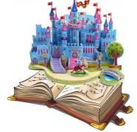

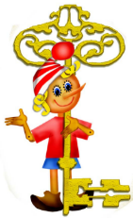

Новая Мышь, 2017
Цель квест-игры:

- развивать любознательность и мотивацию к чтению книг;
- воспитывать внимательного читателя, прививать уважение и любовь к книгам, умение работать в команде;
- создать условия для развития коммуникативных навыков посредством литературной игры;
- позиционировать библиотеку как центр интеллектуального, культурного, нравственного развития
Место проведения квест-игры: парк д. Новая Мышь
СЦЕНАРИЙ
Библиотекарь: Здравствуйте, ребята! Сегодня мы отправимся с вами в путешествие по Библиотечной стране. А поможет нам в этом один из литературных героев. Кто это, вы узнаете, отгадав загадку:
У отца есть мальчик странный,
Необычный, деревянный,
На земле и под водой
Ищет ключик золотой,
Всюду нос суёт свой длинный...
Кто же это?...
Дети отвечают: Буратино!
Библиотекарь: Правильно, это Буратино (выходит Буратино) Здравствуй, Буратино.
Буратино (грустно): Здравствуйте, ребята. Я рад с вами путешествовать по Библиотечной стране.
Библиотекарь: Буратино, а почему ты такой грустный и где ключ от Библиотечной страны?
Буратино: Приключилась беда. Ключ у меня от Библиотечной страны Карабас-Барабас украл, он не хочет чтобы мы с вами, ребята, летом книги читали. Помогите мне, пожалуйста, найти ключ, чтобы попасть в Библиотечную страну.
Библиотекарь: Ребята, поможем Буратино отыскать ключик?
Дети отвечают: Да!
Буратино: Знаете, у меня осталась карта Библиотечной страны с указанием маршрута. Вот с её помощью мы и сможем добраться до Карабаса-Барабаса и вернуть ключ.
(Буратино разворачивает карту и показываем маршрут, по которому нужно пройти, чтобы отыскать ключ)
Буратино: Начало нашего путешествия – родник Поэзии. Далее через пролив Поговорок мы причалим к острову Сказок. Далее наше путешествие пройдёт по суше. По тропе Приключений подойдем к горам Трудолюбия. Конечная цель нашего путешествия – вершина Знаний.
Буратино: Итак, наше путешествие начинается. Вперёд – к роднику Поэзии.
(Ребята идут к роднику Поэзии, там их встречает Баба-Яга).
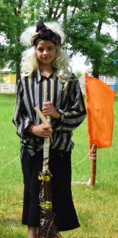
Баба-Яга: Стоп! Куда это вы направляетесь?
Буратино: На Вершину Знаний. Хотим забрать золотой ключик от Библиотечной страны у Карабаса-Барабаса.
Баба-Яга: Не всё так просто, как вы думаете. Тут Карабас-Барабас проходил, рассказал мне, как вы его разозлили. Ключ от Библиотечной страны вы получите только в том случае, если назовёте волшебное слово – пароль. Первую букву этого слова он оставил мне. И я её отдам вам только в том случае, если выполните моё задание. (Дает лист с заданием Буратино)
Буратино (читает, что необходимо сделать): Вспомните отрывок из поэмы Александра Сергеевича Пушкина «Руслан и Людмила» и вставьте в текст пропущенные слова.
У …………… дуб …………,
Златая ………….на дубе том.
И днём, и ночью ……………..
Всё ……….. по цепи кругом.
Идёт ………. – песнь заводит,
…………. – сказку говорит.
Там ………… , там ……….. бродит,
………………. на ветвях сидит.
(Правильный вариант)
У лукоморья дуб зеленый;
Златая цепь на дубе том:
И днем, и ночью кот ученый
Все ходит по цепи кругом;
Идет направо - песнь заводит,
Налево - сказку говорит.
Там чудеса: там леший бродит,
Русалка на ветвях сидит.

Баба-Яга: Вы правильно вставили пропущенные слова. Делать нечего, придётся вас пропустить и отдать конверт с первой буквой пароля.
(Дети берут конверт и направляются к проливу Поговорок. Путь им преграждает Лиса Патрикевна.)

Лиса Патрикеевна: Здравствуйте, детишки. Куда это вы все идёте?

Буратино: На Вершину Знаний. Карабас-Барабас украл ключ от Библиотечной страны. Нам необходимо ключ забрать, чтобы ребята летом могли книги читать.

Лиса Патрикеевна: Странные вы какие-то. Летом гулять нужно, а не книги читать. Ладно, так и быть, пропущу вас и отдам конверт со второй буквой волшебного слова. Но всё это только в том случае, если выполните моё задание. Если вы так любите читать, хотите много знать, быть такими умненькими-благоразумненькими, составьте поговорки, которые ветер разнёс по берегу залива.
(Дети из разрозненных слов собирают поговорки)
Правильные ответы:
Кто много читает, тот много знает.
Книги не говорят, а правду сказывают.
Грамоте учиться – всегда пригодится.
Ученье – свет, а не ученье – тьма.
Золото добывают из земли, а знания — из книги.

Лиса Патрикеевна: Как вы быстро справились с заданием. Видно, действительно книги знания добавляют. Держите конверт с волшебной буквой и следуйте дальше. Только когда будете возвращаться назад, возьмите и меня в Библиотечную страну, что-то мне тоже захотелось книги читать.

Дети отвечают: Хорошо, непременно возьмём.

(У острова Сказок ребят встречает Кот Баюн)
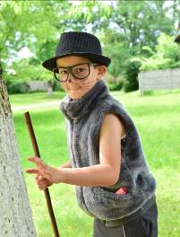
Кот Баюн: Привет-привет! Отвечайте, куда путь держите?
Буратино: На вершину Знаний. Нам нужен ключик от Библиотечной страны, который украл Карабас-Барабас. А может ты встречался с этим злодеем и он тебе оставлял конверт с буквой от волшебного слова?
Кот Баюн: Да, заходил ко мне Карабас-Барабас, жаловался на вас. И конверт оставил. Но чтобы я его отдал вам и пропустил дальше, вы должны помочь мне разобраться в одном непростом деле. Гулял я как-то по острову и нашёл мешок, а в нём какие-то вещи. Чьи они? Я догадываюсь, что это вещи сказочных героев, потому что нашёл я их на острове Сказок. Но кто из литературных героев потерял их? Вот и помогите мне узнать. Назовёте героя и сказку, в которой он живёт, и можете смело идти дальше.
(Достаёт из мешка вещи и показывает детям).
- Хрустальный башмачок (Золушка из сказки Г.Х.Андерсена «Золушка»)
- Красная шапочка (Красная Шапочка из сказки Ш.Перро «Красная шапочка»)
- Золотое яичко (Курочка-Ряба из сказки «Курочка-ряба»)
- Восточные башмачки с загнутыми носами (Маленький Мук из сказки В.Гауфа «Маленький Мук»)
- Сапоги (Кот в сапогах из сказки «Кот в сапогах»)
- Зеркало (Мачеха из сказки А. Пушкина «Сказка о мёртвой царевне»)
- Горшочек мёда (Винни-Пух из сказки Алана Милна «Винни-Пух и все-все-все»)
- Маленькая гармошка (Крокодил Гена из сказки Э. Успенского «Крокодил Гена и его друзья»)
- Аленький цветочек (Настенька из сказки С. Аксакова «Аленький цветочек»)
- Стрела (Иван-царевич из сказки «Царевна-лягушка»)

(Дети помогли разобрать все вещи)

Кот Баюн: Молодцы! Вы мне здорово помогли. Теперь я смогу вернуть вещи их хозяевам. Вот вам конверт и следуйте дальше своей дорогой.

Буратино: Давайте сверимся с картой. Правильно ли мы идём? Да, дальше наш путь лежит по тропе Приключений. Вперёд, друзья!

(На тропе Приключений ребят встречает Леший).

Леший: Попались, голубчики! Кто такие? И куда идёте? Сейчас я с вами разберусь!

Буратино: Леший, ты нас не остановишь. Мы с ребятами идём к вершине Знаний, чтобы вернуть ключ от Библиотечной страны. А ключ у Карабаса-Барабаса. Ты, случайно, с ним не встречался?

Леший: Да Карабас-Барабас меня предупредил о вашем приходе. Но я никак не ожидал, что вы так быстро здесь появитесь. Конверт я вам отдам в том случае, если разгадаете мои загадки:

Песен полон лес и крика,
Брызжет соком земляника,
Дети плещутся в реке,
Пляшут пчёлки на цветке…
Как зовётся время это?
Угадать нетрудно. (Лето)

Погулять ты выйдешь в поле –
Много их растёт на воле.
Их срывать ты не спеши –
Полюбуйся от души.
Колокольчик, василёк,
А зовётся он … (Цветок)

Не птица, а с крыльями,
Не пчела, а над цветами летает. (Бабочка)

Шапочка да ножка –
Вот и весь Ермошка. (Гриб)

Приходите летом в лес!
Там мы созреваем,
Из-под листиков в траве
Головой киваем,
Объеденье - шарики,
Красные фонарики. (Ягоды)

С ветки — на тропинку,
С травки — на былинку
Прыгает пружинка,
Зеленая спинка. (Кузнечик)

(Ребята отгадывают загадки).

Леший: Ой, молодцы ребята. А, может, вы со мной ещё поиграете?

Буратино: Нет, уважаемый Леший, мы торопимся. Нужно быстрее ключик найти, дети без книг соскучились.

(Леший отдаёт конверт с буквой. Дети отправляются к горам Трудолюбия. Здесь их встречает Мальвина)
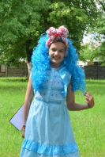
Мальвина: Здравствуйте, ребята! Наконец-то я вас дождалась. Последняя буква пароля, который открывает путь к вершине Знаний у меня. Чтобы получить её, необходимо потрудиться: по нескольким предложенным словам угадать профессию. Итак, я называю слова, а вы – профессию.

- Кошка, шприц, лекарства. (Ветеринар.)
- Зеркало, ножницы, расческа. (Парикмахер.)
- Стопка ученических тетрадей, указка, классный журнал (Учитель.)
- Прилавок, продукты, весы. (Продавец.)
- Двор, метла, урна. (Дворник.)
- Самолет, штурвал, команда. (Летчик.)
- Сумка, газета, письмо. (Почтальон.)
- Комбайн, поле, зерно. (Комбайнер.)
- Дом, кирпич, цемент. (Строитель.)
- Книга, формуляр, читатель. (Библиотекарь.)
Мальвина: Ребята, вы отлично справились с заданием. Держите последнюю букву от волшебного слова. (Отдаёт Буратино конверт).
Дети открывают все конверты, составляют буквы, получается слово КНИГА. Пароль, который открывает путь к вершине Знаний. Буратино поднимается по лестнице на импровизированную вершину Знаний и достаёт золотой ключик от Библиотечной страны.
Буратино: Дорогие друзья, мы с вами вернули наш золотой ключик от Библиотечной страны. Теперь все снова смогут читать свои любимые книги.
Библиотекарь: Дорогие ребята! Вы достойно прошли все испытания, проявив смекалку, эрудицию, умение работать в команде. Пусть у вас останутся только самые добрые впечатления о вашем путешествии! А теперь я приглашаю вас в нашу страну – БИБЛИОТЕКУ.
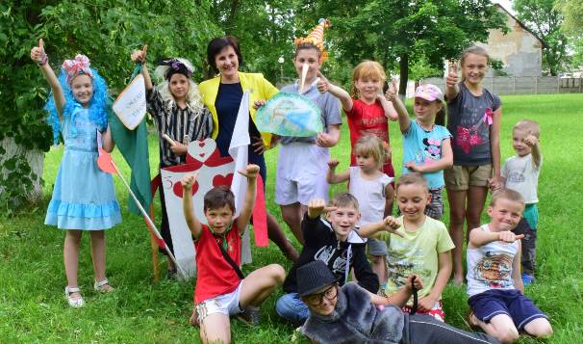
Список использованной литературы:
- Путешествие по книжному океану: методические рекомендации по организации квест-игры в библиотеке : [Электронный ресурс]. – Режим доступа: http://kirishi.47lib.ru/Document/1487667265.pdf. – Дата доступа: 12.05.2017.
- МАААМ.RU : [Электронный ресурс]. – Режим доступа :http:// www. maaam.ru/stati/zanjatija-s-detmi/folklor-dlja-malyshei-matematika.html. – Дата доступа : 07.05.2017.
- Мельченко, И. Квест-рум “Читатели-кладоискатели” : сценарий / И.Мельченко // Бібліятэка прапануе. – 2016. – №3. – С. 37 – 40.
- Мороз, С. Путешествие в страну Литературию: игра-конкурс / С.Мороз // Бібліятэка прапануе. – 2016. - №3. – С. 12-14.
- Сермяжко, Ю. Как мы провели «Ночь в библиотеке» : из опыта работы детской библиотеки № 10 г. Минска / Ю. Сермяжко // Калейдоскоп библиотечных уроков. – Минск : Красико-Принт, 2011. – Вып. 17. – С. 126-135. – (Библиотека предлагает).

Составитель: Шпиленя Татьяна Анатольевна,
библиотекарь детского абонемента отдела обслуживания и информации ЦРБ

“Поиск золотого ключика от Библиотечной страны”: квест-игра / сост. Т.А. Шпиленя. – Новая Мышь, 2017. – 9 с.

Наш адрес:
ул.Парковая, 14
225 331 д.Новая Мышь,
Барановичская центральная районная библиотека им. Яна Чечота
отдела обслуживания и информации ЦРБ

Тел.: 8(0163) 64-25-63
E-mail: barcrb@list.ru

